2018-2

Manual del Sistema

Universidad de Cartagena



**Ingeniería de software**

**Desarrolladores:**

**Álvaro Ariza Machado**

**Rafael Herrera Jurado**

**Camilo Fonseca Villamizar**

**Ing. Martín Monroy Ríos**

**Universidad de Cartagena**

**Facultad de Ingeniería**

**Programa Ingeniería de sistemas**

**Cartagena de Indias**

**2018**

Contenido

1. Introducción 3

2. Modelo de negocio 3

2.1 Modelo de dominio: 3

2.2 Casos de uso: 4

2.2 Proceso de negocio: 11

## Introducción

En el siguiente documento se encuentra organizado y redactado las partes que corresponden al modelo de negocio, entre las que se encuentra el modelo de dominio donde analizamos los objetos que interactúan en el contexto y sus relaciones. Los casos de uso que corresponden a las actividades realizadas en el contexto y el proceso de negocio que son los pasos a realizan en cada actividad ya planteada.

## Modelo de negocio

### 2.1 Modelo de dominio:

En este modelo a continuación observamos cómo se relacionan los componentes del contexto del problema. Podemos ver como el cliente selecciona o modifica la fecha de entrega con el administrador y el administrador de la misma manera se encarga de definir, modificar y mostrar las fechas disponibles que tiene para realizar el transporte de carga.

El administrador es dueño de varios camiones los cuales son operados por sus subordinados, estos vehículos son piloteados hasta la zona donde se encuentra la mercancía la cual se procede a cargar y posteriormente a transportar al cliente quien finalmente la recibe.

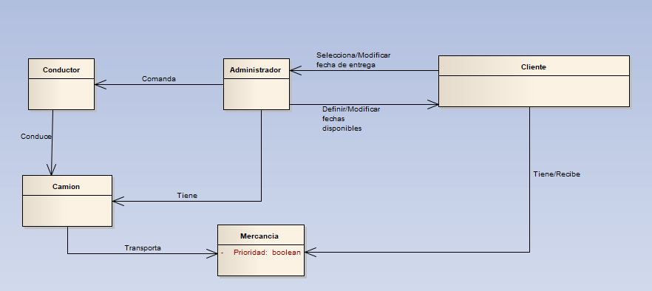

### 

### 2.2 Casos de uso:

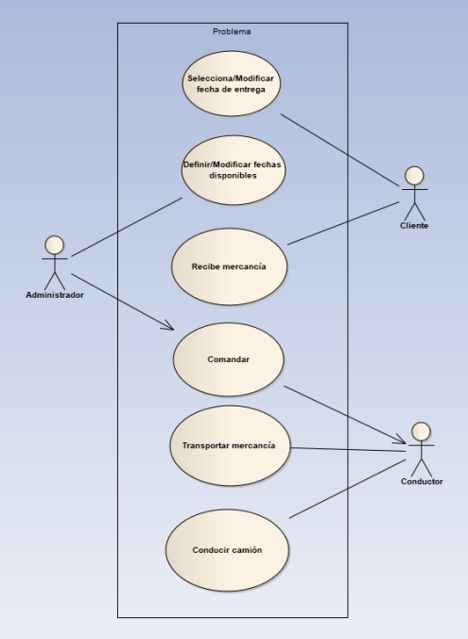En este diagrama podemos encontrar las actividades que se realizan en el contexto del problema.

Éstas son detalladamente:

#### 2.1.1 Definir/Modificar fechas disponible

* **Caso de uso UC1**
* **Actor principal:** Administrador
* **Personal involucrado e intereses**
  1. Cliente: Desea conocer los horarios disponibles para un posible acuerdo de entrega de mercancía.
  2. Administrador: Desea dar a conocer los horarios donde se encuentran disponibles los camiones de carga listos para transportar
* **Precondiciones**
  1. El administrador debe tener información actualizada del estado de los camiones a utilizar.
* **Postcondiciones o garantías de éxito**
  1. El cliente logra conocer la disponibilidad para realizar el servicio.
* **Escenario principal**
  1. El administrador consulta el estado de los camiones.
  2. El administrador consulta si los camiones se encuentran ocupados.
  3. El administrador consulta si existe alguna mercancía de alta prioridad
  4. Se comunica al cliente cuando se encuentra disponible para realizar un servicio de transporte.
* **Extensiones**
  1. **Condición:** Existe mercancía de alta prioridad

**Manejo:**

* + - Se reasigna la disponibilidad de los camiones.
* **Requisitos especiales**
  1. Se debe contar con medios para comunicarse con el cliente de manera oportuna.
* **Lista de tecnologías o variaciones de datos**
  1. Dispositivo móvil para realizar llamadas y contactar al cliente.
* **Frecuencia**
  1. Intensivamente cada vez que un cliente requiera un servicio, que un servicio sea finalizado y que surja mercancía con alta prioridad.

#### 2.1.2 Definir/Modificar fecha de entrega

* **Caso de uso UC2**
* **Actor principal**: Cliente
* **Personal involucrado e intereses**
  1. Cliente: Interesado en seleccionar una fecha para recibir la mercancía según la disponibilidad de la empresa de transporte.
  2. Administrador: Interesado en acordar con el cliente para poder realizar un servicio y obtener ganancia de ello.
* **Precondiciones**
  1. Debe existir una mercancía de interés del cliente retenida en el muelle.
  2. Debe existir un medio de comunicación entre el cliente y el administrador.
  3. El administrador debe contar con información precisa y actualizada.
* **Postcondiciones o garantías de éxito**
  1. El cliente llega a un acuerdo con el administrador y selecciona una fecha para recibir su mercancía.
  2. El administrador comienza el proceso de planificación para movilizar la mercancía.
* **Escenario principal**
  1. El cliente cuenta con productos almacenados en el muelle que desea movilizar.
  2. El cliente busca un medio de comunicación con la empresa.
  3. El administrador y el cliente llegan a una fecha para la entrega de su mercancía.
* **Extensiones**
  1. **Condición:** No hay disponibilidad de horario presupuesta por el cliente para la entrega de la mercancía.

**Manejo:**

* El cliente decide modificar su horario para recibir su mercancía.
* **Requisitos especiales**
  1. La solicitud debe suplir una descripción de los productos y el número del contenedor donde se encuentra la mercancía.
* **Lista de tecnologías o variaciones de datos**
  1. Dispositivo móvil para realizar llamadas.
* **Frecuencia**
  1. Realizado cada que se necesite transportar la carga de un contenedor.

#### 2.1.3 Recibir mercancía.

* **Caso de uso UC3**
* **Actor principal:** Cliente
* **Personal involucrado e intereses**
  1. Cliente: Desea que la mercancía que fue anteriormente solicitada llegue a la hora que fue acordada y en buen estado.
  2. Conductor: El conductor desea llevar de manera oportuna y en buenas condiciones la mercancía que fue solicitada.
* **Precondiciones**
  1. El cliente debió seleccionar una fecha de envió para la mercancía.
* **Postcondiciones o garantías de éxito**
  1. El cliente tendrá la mercancía en buen estado y completa.
* **Escenario principal**
  1. El conductor transporta la mercancía.
  2. El conductor descarga la mercancía.
  3. El cliente verifica que toda su mercancía llega en buen estado y completa.
* **Extensiones**
  1. **Condición:** La mercancía no llega al cliente.

**Manejo:**

* + - Este se comunica con el administrador para presentar la falta de mercancía.
* **Requisitos especiales**
  1. Se debe recibir mercancía en las horas óptimas para no afectar la normatividad de la empresa.
* **Lista de tecnologías o variaciones de datos**
  1. Dispositivos con acceso a comunicación por llamada.
* **Frecuencia**
  1. Realizado cada vez que se reciba nueva mercancía.

#### 2.1.4 Comandar

* **Caso de uso UC4**
* **Actor principal**: Administrador
* **Personal involucrado e intereses**
  1. Administrador: Debido a la anterior definición de una entrega de mercancía, el administrador informa al conductor de las instrucciones para que este pueda llevar a cabo el transporte.
  2. Conductor: El conductor después de recibir las instrucciones se dispone a cumplirlas teniendo en cuenta el horario que fue acordado para la entrega.
* **Precondiciones**
  1. El cliente tuvo que hacer seleccionado una fecha de entrega.
  2. Debe existir un medio de comunicación que permita al administrador y al conductor comunicarse.
  3. El conductor tiene que tener experiencia previa manejando el tipo de carga que se dispone a transportar.
  4. El camión debe estar adecuado para el tipo de carga que se planea transporta.
* **Postcondiciones o garantías de éxito**
  1. El conductor transporta la mercancía a la hora planeada.
  2. Un cliente es capaz de recibir la mercancía que anteriormente solicitó.
* **Escenario principal**
  1. El administrador define un horario a corto plazo para el cliente
  2. El cliente selecciona la fecha que mejor se acomode a sus necesidades.
  3. El administrador se comunica con el conductor y le da la información del acuerdo realizado con el cliente.
  4. El conductor transporta la mercancía empleado el camión.
* **Extensiones**
  1. **Condición:** El conductor no tiene experiencia para transporta la mercancía.

**Manejo:**

* El conductor informa al administrador del problema.
* El administrador informa al cliente de la incapacidad para transportar la mercancía.
* **Requisitos especiales**
  1. El administrador debe tener la información completa para dar una buena instrucción al conductor.
  2. El conductor debe estar en capacidad de ubicar la dirección a la cual se planea hacer el transporte de la mercancía.
* **Lista de tecnologías o variaciones de datos**
  1. Dispositivo de comunicación.
* **Frecuencia**
  1. Realizado cada vez que se acuerde una entrega.

#### 2.1.5 Conducir camión

* **Caso de uso UC5**
* **Actor principal**: Conductor.
* **Personal involucrado e intereses**
  1. Conductor: Acatando la orden del administrador, conduce el camión que le fue asignado por la empresa al punto de recolección de mercancía y espera que está última sea montada al camión.
* **Precondiciones**
  1. El conductor debe tener un camión asignado.
  2. Debe existir una solicitud por parte del administrador que explique los detalles del pedido.
  3. Debe existir disponibilidad del conductor, es decir, que no se encuentre realizando otro pedido de transporte.
* **Postcondiciones o garantías de éxito**
  1. El conductor se asegura de que toda la mercancía esté montada en el camión, y se prepara para transportarla al destinatario.
* **Escenario principal**
  1. El conductor recibe la orden del administrador con las indicaciones realizadas por el cliente de llevar el camión al punto de carga.
  2. El conductor conduce el camión hasta el punto de carga, y espera a que toda la mercancía sea montada al camión.
  3. El conductor, una vez cargado el camión, se prepara a llevar la mercancía al lugar solicitado por el cliente.
* **Extensiones**
  1. **Condición:** La solicitud omite un detalle importante del pedido

**Manejo:**

* El conductor se abstiene de iniciar los pasos del escenario principal hasta que logre comunicarse con el administrador y aclarar la información.
* Se realizan todos los pasos normalmente.
* **Requisitos especiales**
  1. El camión debe estar en buen estado y preparado para salir.
  2. La orden del administrador debe especificar todos los detalles del pedido de transporte.
* **Lista de tecnologías o variaciones de datos**
  1. Dispositivo móvil con capacidad de realizar y recibir llamadas.
* **Frecuencia**
  1. Realizado cada vez que se le asigne un pedido al conductor.

#### 2.1.6 Transportar mercancía

* **Caso de uso UC6**
* **Actor principal**: Conductor.
* **Personal involucrado e intereses**
  1. Conductor: Luego de haberse asegurado de que toda la mercancía fue montada en el camión, procede a llevarla en este último al destino indicado por el cliente.
* **Precondiciones**
  1. La mercancía debe estar montada en el camión.
  2. Debe existir disponibilidad del conductor, es decir, que no se encuentre realizando otro pedido de transporte.
* **Postcondiciones o garantías de éxito**
  1. El conductor llega con la mercancía en el camión al lugar indicado por el cliente.
* **Escenario principal**
  1. El conductor se asegura de que toda la mercancía haya sido montada al camión.
  2. El conductor conduce el camión hasta el punto de descarga indicado por el cliente.
* **Extensiones**
  1. **Condición:** El camión experimenta una falla mecánica y no puede seguir.

**Manejo:**

* El conductor intentará reparar la falla. Si lo logra, seguirá con el recorrido.
* En caso de no poder reparar el daño, se llama al administrador para que indique sobre el retraso al cliente y se llama a un mecánico para arreglar las fallas.
* **Requisitos especiales**
  1. El camión debe estar en buen estado y preparado para salir.
  2. Las calles deben estar abiertas y en un estado transitable por vehículos pesados.
* **Lista de tecnologías o variaciones de datos**
  1. Dispositivo móvil con capacidad de realizar y recibir llamadas.
* **Frecuencia**
  1. Realizado cada vez que se le asigne un pedido al conductor.
* **Temas abiertos**
  1. El conductor debe buscar la ruta más óptima con el fin de ahorrar tiempo y recursos.

### 2.2 Proceso de negocio:

#### 2.3.1Diagrama de actividades:

En el siguiente diagrama se puede observar de manera gráfica cada uno de los pasos a realizar. El administrador define las fechas de disponibilidad, el cliente se encarga de seleccionar si acepta las fechas de disponibilidad o no. En caso tal que la acepte el administrador se encarga de comandar al conductor y hacer la logística necesaria para realizar el transporte de carga de correspondiente, que finalmente llevara al cliente a recibir la mercancía.

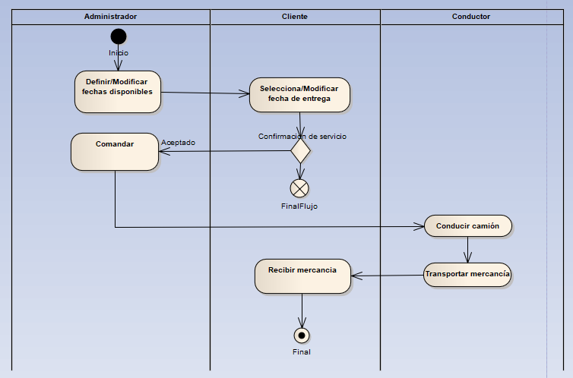

#### 2.3.1 Definir/Modificar fechas disponibles:

En este diagrama observamos los pasos realizados por administrador para seleccionar o modificar la fecha de la entrega de mercancía. Consulta el estado funcional de los camiones, consulta si los camiones se encuentran ocupados y se consulta si existe alguna mercancía de alta prioridad. En caso de que exista esta última, se notifica al cliente sobre el cambio de disponibilidad y se comienza desde la consulta del estado funcional de los camiones. Si no existe, se comunica al cliente cuando hay disponibilidad para realizar un servicio de transporte.

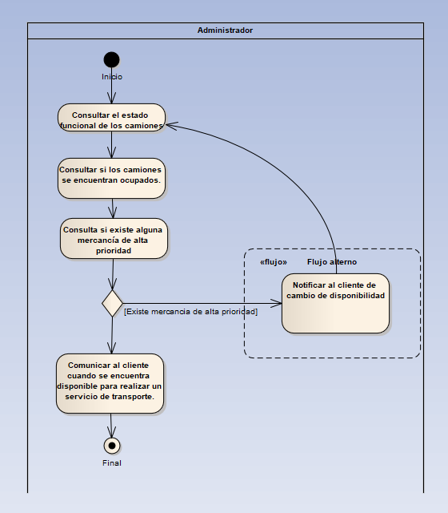

#### 2.3.2 Selecciona/Modificar fecha de entrega:

En este diagrama observamos los pasos realizados por el cliente para seleccionar o modificar la fecha de entrega de su mercancía. El cliente entonces cuenta con productos almacenados que desea movilizar, busca un medio de comunicación con la empresa prestadora del servicio necesitado, selecciona la fecha más adecuada posible. En caso de que no haya disponibilidad de horario, el administrador notifica al cliente sobre la necesidad de un cambio de horario y este vuelve a iniciar el proceso. En caso de que si haya disponibilidad, se comienza el proceso de planificación para movilizar mercancía.

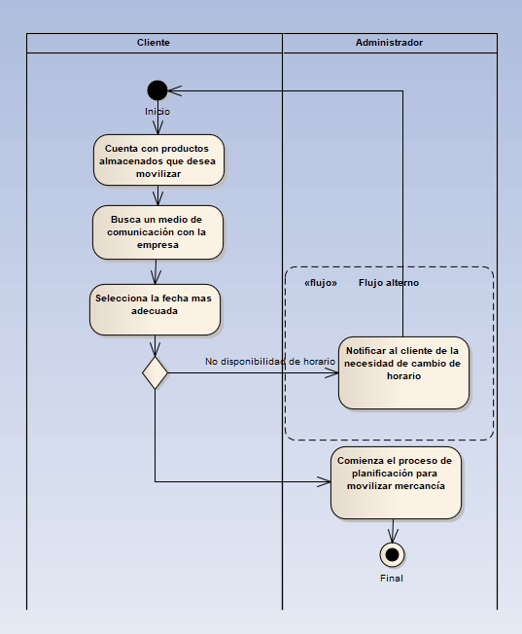

#### 2.3.3Recibir mercancía:

En este diagrama se explica cómo se desarrolla el evento de recibir mercancía que tiene su inicio con la decisión que indica si la mercancía llego o no llego, en caso de no llegar el cliente informara de manera inmediata al administrador, luego de esto el conductor procede a descargar la mercancía para que posteriormente esta sea verifica y recibida.

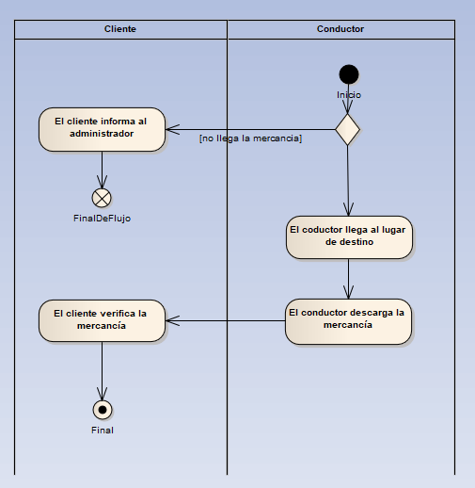

#### 2.3.4 Comandar:

Aquí se explica la actividad de comandar que es el proceso que indica como el administrador se comunica con el conductor, y este posteriormente responde, el administrador procede a informar los detalles de la entrega y el conductor debe decidir o informa si se encuentra en las capacidades de transportar la carga, en caso de que no le tiene que dar aviso al administrador, en caso contrario el conductor usa el camión para transportar la carga.

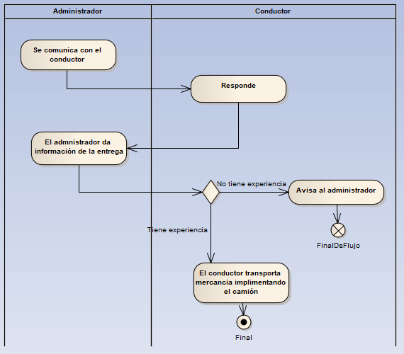

#### 2.3.5 Conducir camión:

En este diagrama observamos los pasos realizados por el conductor para conducir el camión. Recibe la orden del administrador con las indicaciones del pedido, maneja el camión por la ruta hacia el área de carga, llega al área de carga, espera que se cargue el camión con la mercancía y se prepara para transportar la carga. En caso de tener una falla técnica antes de llegar al área de carga, se pondrá en contacto con un mecánico y esperará que este repare el camión. Una vez reparado, seguirá con el recorrido hasta llegar al punto de carga.

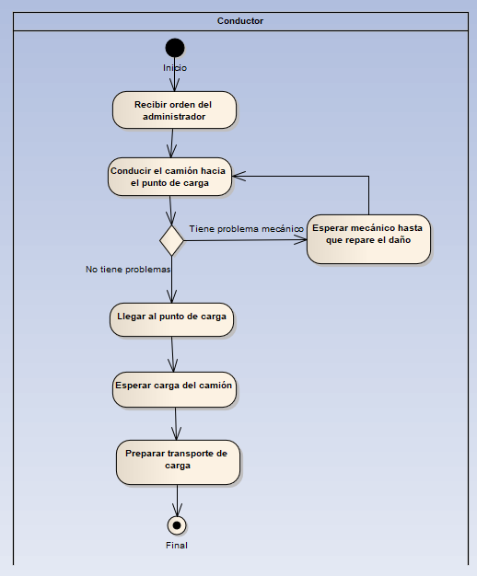

#### 2.3.6 Transportar carga:

En este diagrama observamos los pasos realizados por el conductor para transportar la carga al destino especificado por el cliente. Se asegura de que toda la mercancía esté totalmente montada en el camión, conduce el camión hacia el punto de descarga, llega al área de descarga, espera que el camión sea descargado correctamente.

